Федеральное государственное автономное образовательное учреждение

высшего образования “Национальный исследовательский университет ИТМО”

Факультет Программной Инженерии И Компьютерной Техники

Лабораторная работа №3

Вариант 310818

Выполнила:

Абдуллаева София Улугбековна

Группа P3108

Проверила:

Наумова Надежда Александровна

# Задание

В соответствии с выданным вариантом на основе предложенного текстового отрывка из литературного произведения создать объектную модель реального или воображаемого мира, описываемого данным текстом. Должны быть выделены основные персонажи и предметы со свойственным им состоянием и поведением. На основе модели написать программу на языке Java.

Описание предметной области, по которой должна быть построена объектная модель:

Карлсон метнулся в большую комнату, и снова началась бешеная погоня по всей квартире. Впереди летел Карлсон -- он кудахтал и визжал от удовольствия, за ним мчалась фрекен Бок с выбивалкой для ковров, за ней еле поспевал Малыш, а позади всех скакал Бимбо, бешено тявкая. Фрекен Бок не отставала от него, но всякий раз, когда она уже готова была его схватить, Карлсон взмывал вверх, под самый потолок. А когда фрекен Бок начинала размахивать выбивалкой, ему всегда удавалось пролететь мимо, едва ее не коснувшись.

Этапы выполнения работы:

1. Получить вариант
2. Нарисовать UML-диаграмму, представляющую классы и интерфейсы объектной модели и их взаимосвязи;
3. Придумать сценарий, содержащий действия персонажей, аналогичные приведенным в исходном тексте;
4. Согласовать диаграмму классов и сценарий с преподавателем;
5. Написать программу на языке Java, реализующую разработанные объектную модель и сценарий взаимодействия и изменения состояния объектов. При запуске программа должна проигрывать сценарий и выводить в стандартный вывод текст, отражающий изменение состояния объектов, приблизительно напоминающий исходный текст полученного отрывка.
6. Продемонстрировать выполнение программы на сервере helios.
7. Ответить на контрольные вопросы и выполнить дополнительное задание.

# Исходный код программы

Исходный код программы можно посмотреть в репозитории:

<https://github.com/sophiaabdullaeva/ITMO/tree/main/1-2%20%D0%9F%D1%80%D0%BE%D0%B3%D1%80%D0%B0%D0%BC%D0%BC%D0%B8%D1%80%D0%BE%D0%B2%D0%B0%D0%BD%D0%B8%D0%B5/lab3/src>

# Диаграмма классов реализованной объектной модели

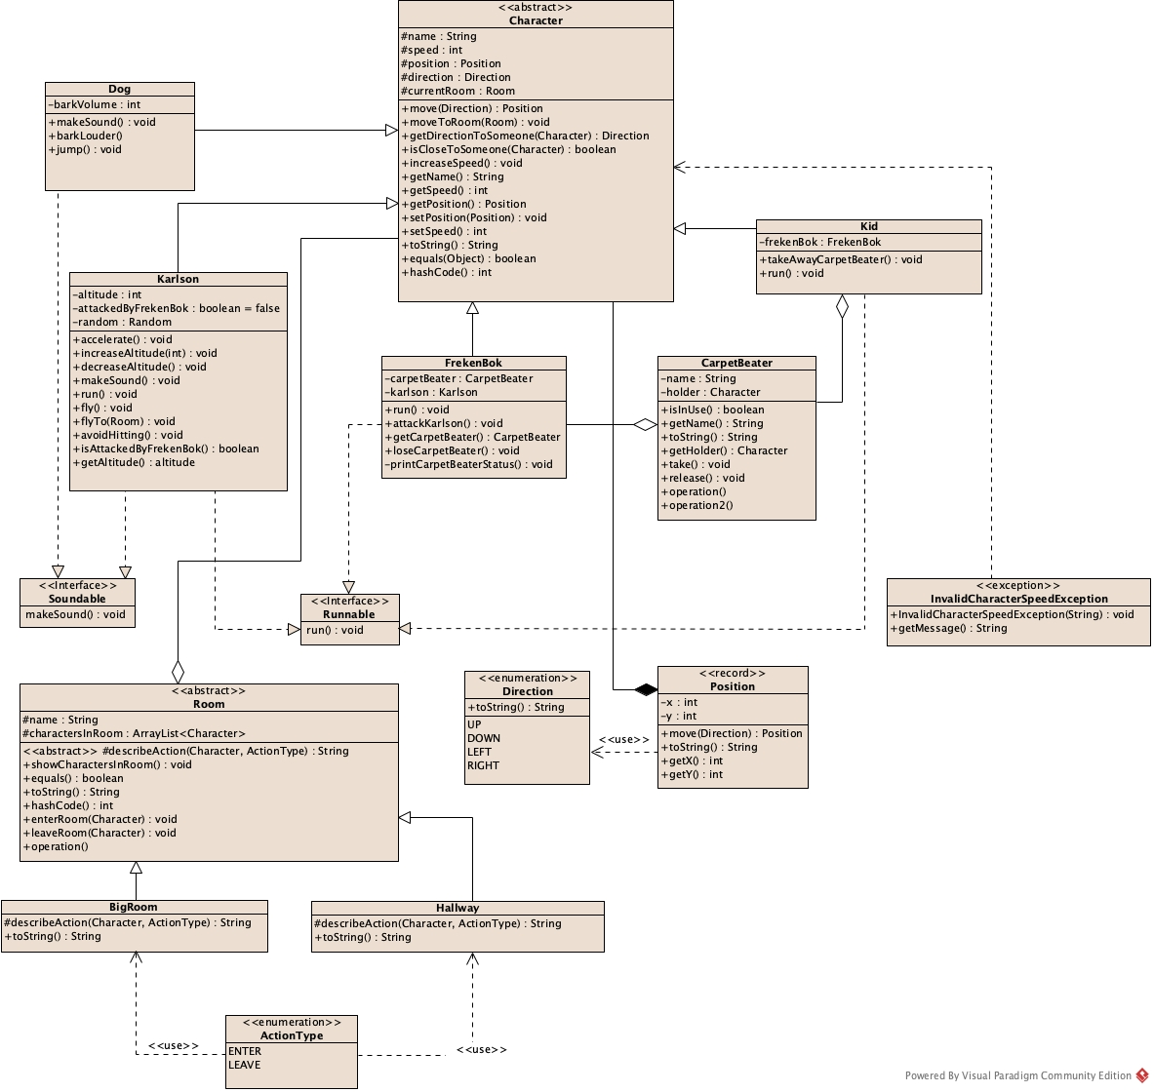

# Результат работы программы

Можно посмотреть в репозитории: <https://github.com/sophiaabdullaeva/ITMO/blob/main/1-2%20%D0%9F%D1%80%D0%BE%D0%B3%D1%80%D0%B0%D0%BC%D0%BC%D0%B8%D1%80%D0%BE%D0%B2%D0%B0%D0%BD%D0%B8%D0%B5/lab3/output.log>

# Выводы по работе

При выполнении данной лабораторной работы я улучшила свои знания и навыки, связанные с разработкой UML-диаграммы. Изучила, как применять интерфейсы, enum, record, абстрактные классы и методы. Также поняла такие принципы ООП, как STUPID и SOLID.